1. Requerimientos previos de Instalación 2
2. Instalación del sistema 3
2.1. Instalación persistencia 2
2.2. Instalación contenedor de aplicaciones 5
2.3. Instalación servidor local XXXX 8

1. Requerimientos previos de Instalación

Para la instalación en otro equipo hay que exportar el proyecto en un archivo war y pasar este al equipo.

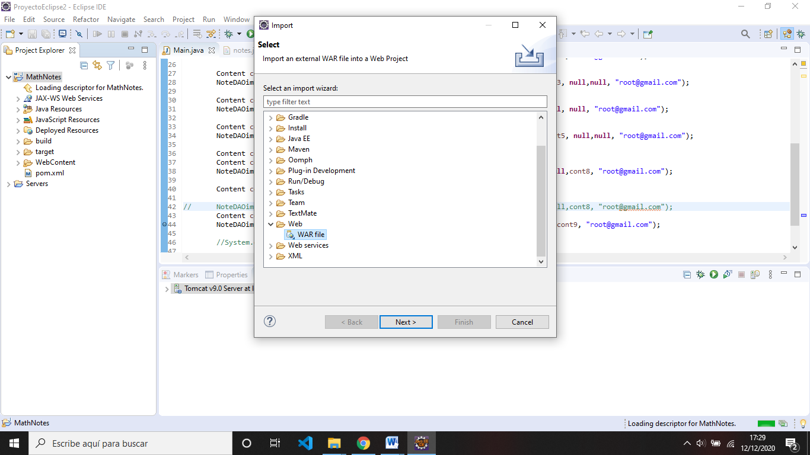

Luego necesitaremos exportar un archivo sql de la base de datos, en mi caso lo hice con MySql Workbench. El archivo sql tendrá que contener los datos que queramos que tenga inicialmente el aplicativo.

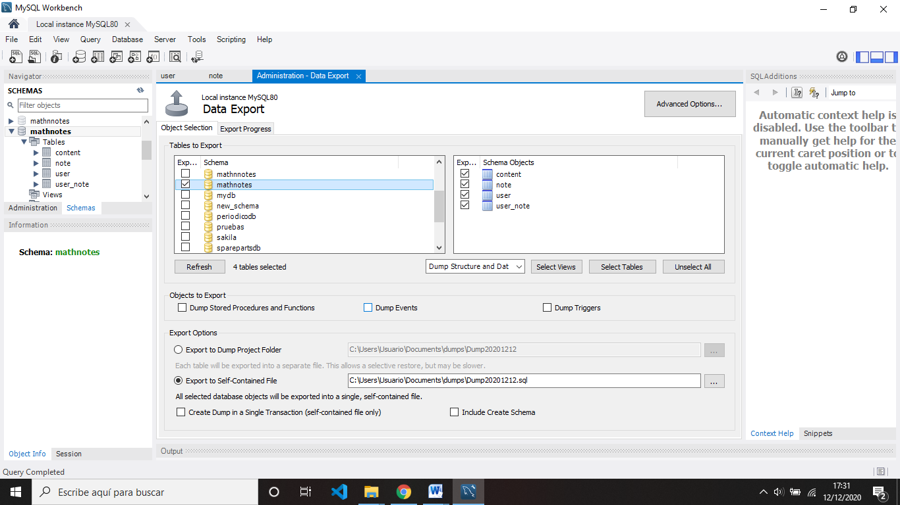

2. Instalación del sistema
2.1. Instalación persistencia

Primero abrimos la consola de Ubuntu y actualizamos el repertorio con el comando sudo apt update.
Luego ejecutaremos sudo apt install mysql-server para instalar el paquete mysql-server.
Con esto tendremos instalado mysql, ahora procedemos a la configuración.
Ejecutaremos sudo mysql_secure_installation, nos preguntará si queremos introducir una contraseña para el usuario root y cual es el nivel de seguridad de la contraseña. Introduciremos 0 para elegir una contraseña de nivel bajo, luego nos preguntará que escribamos la contraseña “root”.
Luego escribiremos “y” para aceptar todo lo que nos vayan preguntando.

Una vez instalado y configurado mysql, escribiremos sudo mysql para entrar en la consola del servicio.
Crearemos una base de datos que se llame igual a la que trabajábamos al codificar. En este caso “mathnotes”. Para ello escribimos CREATE DATABASE mathnotes; Esta base de datos será el contenedor del archivo sql que vamos a importar.
Para importarlo saldremos de la consola de myql pulsando Ctrl+D.

Ahora procedemos a importar el archivo sql, nos movemos a la carpeta donde esta el archivo, en mi caso en Descargas, ejecutamos el comando cd /Descargas y una vez allí ejecutamos el comando mysql -u root -p mathnotes < MathNotes.sql. Nos pedirá la contraseña del usuario, la introducimos y con ello ya tendremos la base de datos lista.
Solo faltaría reiniciar el servicio mysql si lo teníamos iniciado con el comando : sudo systemctl restart mysql.

2.2. Instalación contenedor de aplicaciones

Ahora procedemos a instalar Apache tomcat en Ubuntu que será el servidor web y contenedor del aplicativo.
Primero vamos a instalar java en el equipo.
Antes que nada actualizaremos el repertorio con el comando sudo apt update. Luego ejecutaremos el comando sudo apt install default-jdk para instalar java, una vez finalizado procedemos a instalar tomcat.
Crearemos un usuario y un grupo para tomcat ya que por motivos de seguirdad es mejor ejecutar con un usuario sin privilegios. Ejecutamos los siguiente comandos:
-sudo groupadd tomcat
-sudo useradd -s /bin/false -g tomcat -d /opt/tomcat tomcat
Nos movemos al directorio /tmp ejecutando cd /tmp. Ahora nos vamos a la web de apache tomcat y en la sección de core copiamos el enlace con la extención tar.gz
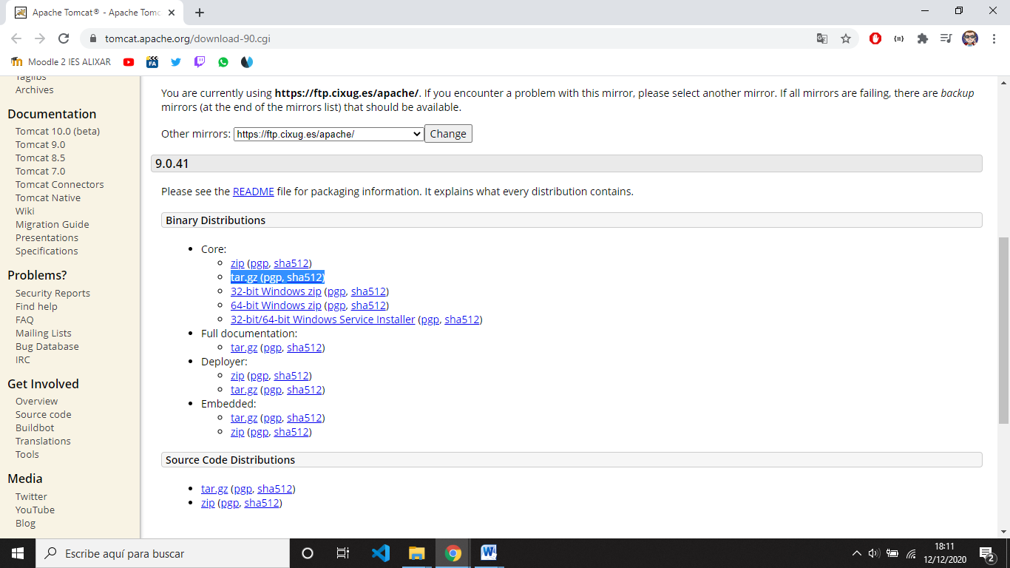

Volvemos a la consola de Ubuntu y ejecutamos el siguiente comando con el enlace copiado:
Curl –O https://downloads.apache.org/tomcat/tomcat-9/v9.0.41/bin/apache-tomcat-9.0.41.tar.gz.asc
Instalaremos Tomcat en el directorio /opt/tomcat, y luego extraemos el archivo descagado en el con los siguientes comandos.
-sudo mkdir /opt/tomcat
-sudo tar xzvf apache-tomcat-*tar.gz -C /opt/tomcat --strip-components=1

Ahora procedemos a dar los permisos necesarios, para ello vamos a la carpeta tomcat con el comando cd /opt/tomcat y luego actualizamos los permisos esribiendo los siguientes comandos:
-sudo chgrp -R tomcat /opt/tomcat
-sudo chmod -R g+r conf
-sudo chmod g+x conf

Luego asignamos como propietario al usuario tomcat sudo chown -R tomcat webapps/ work/ temp/ logs/

Nos convendrá poder ejecutar Tomcat como servicio; por ello, configuraremos el servicio systemd.
Ejecutamos el comando: sudo update-java-alternatives –l
Luego creamos el siguiente archivo ejecutando sudo nano /etc/systemd/system/tomcat.service
Y luego copiamos el siguiente contenido:
[Unit]
Description=Apache Tomcat Web Application Container
After=network.target

[Service]
Type=forking

Environment=JAVA_HOME=/usr/lib/jvm/java-1.11.0-openjdk-amd64
Environment=CATALINA_PID=/opt/tomcat/temp/tomcat.pid
Environment=CATALINA_HOME=/opt/tomcat
Environment=CATALINA_BASE=/opt/tomcat
Environment='CATALINA_OPTS=-Xms512M -Xmx1024M -server -XX:+UseParallelGC'
Environment='JAVA_OPTS=-Djava.awt.headless=true -Djava.security.egd=file:/dev/./urandom'

ExecStart=/opt/tomcat/bin/startup.sh
ExecStop=/opt/tomcat/bin/shutdown.sh

User=tomcat
Group=tomcat
UMask=0007
RestartSec=10
Restart=always

[Install]
WantedBy=multi-user.target

Por último ejecutamos el comando sudo systemctl daemon-reload para cargar la información de nuestro archivo.
Con esto tendremos el contenedor instalado, para encenderlo ejecutamos el comando sudo systemctl start tomcat

Ahora una vez preparado tomcat copiaremos el archivo war que extrajimos anteriormente en la carpeta webapps de tomcat y reiniciamos el servicio.
2.3. Instalación servidor local XXXX

Con el paquete tomcat instalado anteriormente ya disponemos de un servidor local.
En la consola de Ubuntu ejecutamos el comando sudo ufw allow 8080 para permitir el acceso a este puerto. Con esto ya tendríamos el servidor preparado.
Escribimos en el navegador la url http://localhost:8080/MayhNotes y ya entraríamos al proyecto.

